Методическая разработка акции

Тема: Накормите птиц зимой

Разработали: Гладкая Е.В, Татарникова М.В.

г..Сыктывкар , 2020

Аннотация
Данная методическая разработка рекомендуется педагогам, работающим с младшим и средним школьным возрастом, для проведения внеурочной деятельности по теме: акция «Накормите птиц зимой».
Акция нацелена на привлечение внимания к проблемам в недостатке кормовой базы и в сокращении мест обитания зимующих и гнездящихся птиц на территории Эжвы, организацию помощи зимующим птицам, для того чтобы они смогли пережить холодный период, сохранив тем самым численность и видовое разнообразие.
Кроме того, эта акция позволяет детям больше узнать о птицах, зимующих на территории Эжвинского района. Она активизирует познавательный интерес к природе родного края и способствует повышению уровня экологической культуры жителей Эжвы.

В рамках акции проведены следующие мероприятия:
- изготовление кормушек для птиц «Настоящая кормушка»;
- изготовление буклетов памяток «Чем можно кормить птиц»;
- подготовлен блиц-опрос «Что мы знаем о зимующих птицах»
- проведены мероприятия по развешиванию кормушек на территории школ района;
- организация и осуществление регулярной подкормки птиц в холодный период года (рекомендации по реализации правильной подкормки птиц).
Данная методическая разработка создана на основе обобщения педагогического опыта проведения акции «Накормите птиц зимой».

Пояснительная записка
Зима – тяжелое время года для всех птиц, но не из-за холода и морозов, а из-за того, что с наступлением холодов все труднее становится добывать пропитание. Многие из нас помогают пернатым в зимние холода, мастерят кормушки и подкармливают птиц.
Поэтому возникла необходимость провести экологическую акцию «Накормите птиц зимой».
Акция "Накормите птиц зимой" была организована творческой группой педагогов Гимназии в 2020 году. К акции присоединились школы района: 22,34,27,30,31.
Основная цель акции:
- развитие экологических знаний.
Задачи акции:
- воспитывать бережное отношение к природе;
- организовать подкормку зимующих птиц обучающимися образовательных учреждений;
- развивать гуманное отношение к птицам, мотивировать интерес к их охране;
- знакомить обучающихся с основами экологической этики;
- формировать позитивные формы досуга, развивать коммуникабельность детей.
Актуальность:
Птицы окружают нас круглый год, принося людям и природе пользу. В холодное время года доступной пищи становится значительно меньше, поэтому потребность в ней возрастает. Иногда естественный корм становится практически недоступным, поэтому многие птицы не могут пережить зиму и погибают. Необходимо научить учащихся видеть проблему зимовки птиц и в силу своих возможностей заботиться о пернатых.
Ожидаемый результат:
1. Педагоги:
-удовлетворение проведенной работой и результатами акции;
-сбор и систематизация методического материала по теме акции.
2. Дети:
-знают и называют зимующих птиц;
-знают чем можно кормить птиц
- появилась ответственность и забота о зимующих птицах
3. Родители:
-желание общаться с природой, участвовать в жизни школы.

Методы и приёмы:
1. Визуальное наблюдение за живыми объектами.
2. Сбор информации и анализ данных.
3. Работа с литературой и другими разнообразными источниками информации.
4. Творческая работа и практическая работа по изготовлению кормушек, подкормке птиц.

Материально-техническое обеспечение, оформление:
- Изготовление кормушек осуществляется в помещении Гимназии №1.
- Используются:
- оборудование: столы, стулья, токарный станок.
- технические средства: компьютер, мультимедийный проектор, принтер;
- инструменты и материалы: спилы деревьев, ножницы, клей, верёвка.
- дидактическое обеспечение: интернет-ресурсы;
- наглядность: иллюстрации и фотографии зимующих птиц республики Коми.
Сценарий акции «Накормите птиц зимой»
МАОУ «Гимназия №1» г. Сыктывкара

Изготовление и установка кормушек
С 7.12 по 9.12 2020г.
На улице сейчас холодно, много снега и короткий день. Птицам в таких условиях трудно отыскивать корм. Поэтому первым этапом нашей акции является изготовление и установка детьми кормушек совместно с учителями.
Несколько основных правил:
1. У кормушки обязательно должна быть крыша, иначе корм может быть засыпан снегом или залит дождем.
2. Отверстие в кормушке должно быть настолько широким, чтобы птица могла спокойно проникнуть внутрь кормушки и покинуть ее.
3. Кормушка должна быть изготовлена из экологичных материалов.
На участках своей школы, и на территории других школ района учащиеся развесили кормушки. Помогали развешивать и устанавливать кормушки для птиц учителя. Всего приняли участие в акции 6 школ, включая Гимназию 1.

Знаете ли вы?
Одна кормушка может спасти от смерти до 50 синиц за зиму.
Одна синица спасает от вредителей до 10 деревьев за сезон.
Одно небольшое дерево обеспечивает кислородом 3 человек.

Птицы, посещающие кормушки

Синица
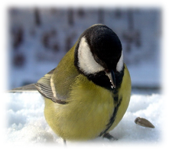
Под пологом леса живут синицы. Зимой они собираются стайками. Её часто можно видеть рядом с жильём человека. Верх зеленоватый, низ желтый, крылья и хвост синевато-серые. На крыле видна тонкая белая поперечная полоска. Характерны блестяще-черная шапочка, доходящая до глаз, светлое пятно на затылке, белые щеки, окаймленные черным, черное головное пятно, продолжающееся на груди.
Образ жизни типичен для синиц. Многие пары сохраняются в течение нескольких сезонов. Гнездится вскоре после схода снега, в лесах разного типа, в парках, садах, населенных пунктах.

Воробьи
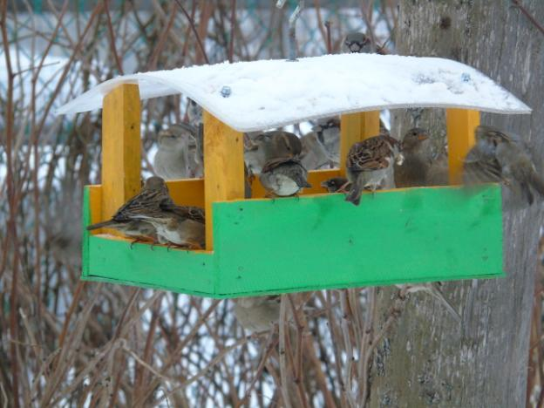
Рядом с человеком живут два вида воробьёв – воробей домовый и воробей полевой. Они схожи поведением, окраской, голосом да и размером, разве что последний несколько стройнее.
Этих зерноядных птиц в некоторых странах, например в Китае, уничтожали, считая вредными. А жители американского города Бостона, наоборот, поставили этой птице памятник – за то, что она спасла их от голода, когда в округе появились в огромном количестве гусеницы бабочек- вредителей.

Снегири
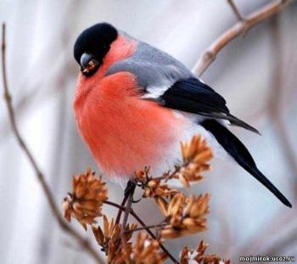
Зимнюю природу украшают наши любимцы — красавцы снегири. Обыкновенный снегирь крупнее воробья, с толстым коротким вздутым черным клювом, мягким длинным густым оперением, удлиненным черным хвостом. Сильные и цепкие ноги удерживают птицу на ветке дерева вниз головой, когда она тянется за ягодами и семенами. Много времени снегирь проводит в кронах деревьев, добывая корм, часто спускается на землю. Человека он не боится. Птицы мелодично пересвистываются: «жю-жю-жю». С февраля и самец, и самка интенсивно поют, чередуя крики и свисты. Самцы токуют, распуская крылья и отодвигая распущенный хвост, поворачиваясь и приседая.

Голуби
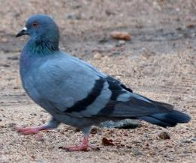
Голуби — одни из самых древних птиц. Кто хоть однажды испытал чувство любви, симпатии и заботы к этим созданиям, тот не сможет легко и быстро от этого отделаться - голуби способны околдовать вас, своей красотой и отношением к людям. Голуби величиной от размера трясогузки до курицы, с маленькой головой, короткой шеей и сравнительно короткими четырехпалыми ногами. Клюв тонкий, более или менее удлиненный, несколько утолщенный в передней части, у большинства - слабый. По скорости полета эти птицы являются одними из самых быстрых вообще: почтовые породы разгоняются до скорости 70-86 км/час, но и обычные голуби могут летать со скоростью около 60 км/час. В высоту голубь может подняться на 1000-3000 м.

Виды корма
Виды птиц | Корм | Способ подкормки
1. Синицы | Нежареные семена подсолнуха и тыквы, кусочки несолёного сала, мяса и жира | Насыпаются на кормовой столик
2. Воробьи | Пшено, просо, овес, пшеница, геркулес (сырые!) | Насыпается на кормовой столик
3. Голуби | Пшено, просо, овес, пшеница, геркулес (сырые!), крошки чёрствого пшеничного хлеба | Насыпаются на кормовой столик или на площадку
4. Снегири | Гроздья ягод рябины, красной калины | Привязываются на ветки кустов или деревьев бусы невысоко от земли, кладутся на кормовой столик

Семечки, крошки хлеба, зерно, ягоды рябины, кусочки сала, мяса, фрукты, овощи – вот меню, которое мы предложили для птиц. Дети с удовольствием подкармливали пернатых, проявляли тем самым не только заботу, но и расширяли свои знания о повадках птиц, особенностях их внешнего вида.

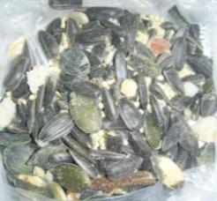
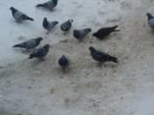
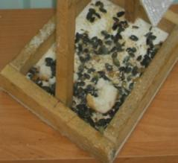

Наблюдения за действующими кормушками и птицами
Во время наблюдения за кормушками и птицами было сделано много фотографий. Учащимися были выявлены основные виды поведения птиц: отсутствие активности, отдых, уход от опасности, проявление агрессии и др. Наблюдение за птицами – увлекательное, но не всегда простое занятие, требующее от наблюдателя определенных знаний и навыков.
В итоге проведённых наблюдений дети научились:
- кормить птиц различным кормом;
- наблюдать и вести дневник наблюдений.

Дети узнали:
- какие виды птиц остаются зимовать в наших краях, а какие прилетают к нам на зиму;
- как различить птиц по окраске;
- какие корма предпочитают птицы;

По результатам проделанной работы учащиеся пришли к выводу:
1. За время наблюдения нами отмечено большое разнообразие птиц, обитающих на территории Эжвы.
2. Проведя ряд наблюдений, мы заметили, что у нас зимой на кормушки прилетают такие птицы, как воробьи, голуби, синицы, снегири .Вороны и сороки обитают в местах свалки и помоек.
3. Птицы становятся заметными и более активными с приходом тепла: чем ярче светит солнце, чем теплее, тем больше птиц на улице, тем они активнее. В ветреные дни птицы не прилетают.
4. Для проведения анализа пищевых предпочтений птиц предлагались разные виды корма: хлебные крошки, семенами подсолнечника очищенные и неочищенные, цельные зёрна злаковых растений (овёс, пшеница, ячмень) и хлопья зерновых культур.
5. Подкорм птиц в кормушках имеет большое значение для птиц. Это подтверждает анализ их поведения. За время действия проекта птицы привыкли получать корм, поэтому подкормку необходимо продолжить.

Как изготовить кормушку для птиц из спилов деревьев:
Итоги акции
В ходе проведения акции «Накормите птиц зимой» и дети, и взрослые поняли, что они делают хорошее дело – помогают выжить птицам в самое трудное время года. Мы участвуем в такой акции первый год и хотим сделать традицией их проведение, прививая детям любовь к природе.

Выдвижение новой проблемы
Дети и родители заинтересовались проблемой помощи зимующим птицам и решили продолжить работу.
- Мы запланировали изготовить скворечники и встретить перелетных птиц;
- А также предложить организаторам акции проводить её в более ранние сроки, так как морозы наступают уже в октябре-ноябре и в это время, по наблюдениям детей, возникает нехватка корма.
Литература для учителя

1. Бёме Р. Л., Динец В. Л. , Флинт В.Е., Черенков А. Е. Птицы // М.: ABF, 1998. – 430с.;
2. Егоренкова Л.И. Экологическое воспитание младших школьников // М.: АРКТИ – 2008;
3. Зебзеева В.А. Развитие элементарных естественнонаучных представлений и экологической культуры детей // Москва – 2009;
4. Молодова Л.П. Игровые экологические занятия с детьми // Минск-1996;
5. Плешаков А. А. Окружающий мир //М: Просвещение;
6. Прокопенко М. С. Когда смеются птицы? // М.: Сварог, 1996. – 264с.;
7. Райков Б. Е., Римский-Корсаков М. Н. Экологические экскурсии // М.: Топикал, 1994.-640с.;
8. Соколов Н.А. Любите и охраняйте птиц //М.: Просвещение – 2005;
9. Феоктистова, В.Ф. Исследовательская и проектная деятельность младших школьников // В.: Учитель – 2015.

Литература для детей

1. В. В. Бианки Лесная газета // М. 1986г.;
2. Ю. Дмитриев Книга природы //М. 1990г.;
3. Т. Нуждина Мир животных и растений //Ярославль, 1997г.;
4. Рыжова Н.А Наш дом-природа //Москва -2005;
2. Саморукова, Манецева Мир природы и ребенка //Санкт-Петербург-2003;
4. Смирнова, Баранова, Валуева Тропинка в природу // Москва-2001;
5. Хинн О.Г. Я познаю мир //под ред. Москва-1999;
6. Широкова С., Клевцова За здоровьем на лесную поляну //ж/л «Д/в» №7-2006;
7. Шишкина, Дедулевич Прогулка в природу //Москва-2003;
8. «Свиристель» детский экологический журнал № 4,8,9 2007;
9. Материалы газеты «1000 советов»;
10. Материалы журналов: «Юный натуралист», «В мире животных», «Муравейник», «Начальная школа».

Приложение 2
Как изготовить кормушку для птиц?
Изготовить кормушку несложно. Можно использовать пластиковые бутылки, упаковки из-под сока, жестяные банки и другие подручные средства. Очень удобная кормушка – шарик из различных семян (подсолнуха, неочищенное просо, конопля и т.д.) склеенных патокой, медом, несоленым жиром, крахмалом. Шарик кладут в пластиковую сеточку (для упаковки овощей) и подвешивают, где удобно.
Делая более серьезную кормушку, следует помнить несколько нехитрых правил:
- Кормушка должна быть с крышей и, желательно, стенками, чтобы ветер и снег не проникали в кормушку. Повесить кормушку можно во дворе, школьном саду, у детского сада, в ближайшем парке на высоте 1,5 – 1,7 м от земли. И, конечно, нельзя прибивать ее гвоздями к живому дереву.
- Очень интересно, когда кормушка размещена за окном – у форточки или на балконе, тогда птиц можно наблюдать в окно с близкого расстояния. Не расстраивайтесь, если птицы прилетят не сразу – им нужно время, чтобы найти новую столовую.
- Лучший корм для птиц зимой – несоленые семечки подсолнуха, они очень калорийные. Можно повесить кусочек сала (жира) или масла, но они обязательно должны быть несолеными! Синицы очень любят мякоть кокосового ореха.
- Помочь птицам можно не только повесив кормушку, но и скворечник или дуплянку – многие наши птицы охотно ночуют в них, спасаясь от ночной стужи. В скворечниках на Воробьевых горах, например, ночует большой пестрый дятел и воробьиный сычик.

Приложение 3
Рекомендации по подкормке
Подкормку необходимо проводить постоянно по мере расходования корма, поскольку привыкшие к подкормке птицы могут погибнуть.
Подкармливайте птиц правильно. Основные корма птиц в зимний период плоды рябины, боярышника, семена клена, ясеня. Это излюбленный корм снегирей, свиристелей. Дятлов и соек можно подкармливать шишками, желудями, орехами. Семена подсолнечника наиболее универсальный корм для зимующих птиц. Его могут поедать как различные зерноядные птицы, так и синицы, поползни, дятлы и т.д. Большое количество растительных жиров внутри семян подсолнечника делает их важным источником энергии в условиях зимних холодов. Украсьте кормушки заранее собранными крылатками клена и ясеня, осенью большая их часть облетает с деревьев, и становится недоступным для птиц.
Для подкормки небольших синичек и поползней используйте несоленое сало или мясо. Нанижите небольшие кусочки сала на бечевку и повесьте на ветви деревьев и кустарников. Не стоит забывать о злаках, ведь это излюбленный корм воробьев, щеглов, зеленушек, голубей. Для подкормки этих птиц насыпьте в кормушки пшено, овес, зерновки пшеницы.
Приложение 5
Викторина, стихи, загадки (для использования в беседах)
Викторина “Что ты знаешь о зимующих птицах?”
- Какая наша птица может двигаться по вертикальному стволу и вверх и вниз головой? (Поползень)
- Какие птицы двигаются по вертикальному стволу только вверх головой? (Дятел, пищуха)
- Что птицам страшнее голод или холод зимой? (голод)
- Какие птицы перекочевывают на зиму к жилью человека? (Синица большая, сорока, ворона, галка)
- Для какой птицы зимой семена репейника являются любимым кормом? (Для щегла)
- Какую пользу человеку приносит синица зимой, когда все насекомые спят? (Зимой синицы разыскивают в щелях и скважинах насекомых, яйца, личинки и поедают их)
- Какие виды воробьев гнездятся у нас? (Домовой и полевой)
- Название какой зимующей птицы созвучно с названием танца? (Чечетка)
- Почему тушка мертвого клеста даже в тепле долго не разлагается? (Клесты питаются семенами хвойных деревьев. Все тело их пропитывается смолой. Смола сохраняет тело от тления)
- Какая птица резко меняет цвет своего оперения? (Куропатка: летом она серая, а зимой белая)
- Назовите зимующих птиц, на голове которых есть хохол? (Свиристель, чечетка )
- Какие птицы выводят птенцов в лютый мороз? (Клесты, зимородки)
- Сколько разных синиц живет в наших местах? (Шесть: большая, гаичка, московка, хохлатка, лазоревка, длиннохвостая)
- Какие птицы живут у нас только зимой? (Чечетка, свиристель, полярная сова)
- Чем можно объяснить, что ласточки, стрижи, мухоловки на зиму улетают на юг, а синицы, дятлы и поползни остаются? (Мухоловки, стрижи и ласточки ловят насекомых в воздухе, а осенью насекомые забираются в убежища, то есть становятся для этих птиц недоступными. Синицы, дятлы и поползни приспосабливаются к добыванию насекомых, их личинок, куколок и яиц из зимних убежищ)
- Какой отряд птиц включает наибольшее число видов? (Воробьиные)

